Guide d’installation du projet Unreal

# Téléchargement du repo github

Télécharger le repo github à l’adresse suivante :

<https://github.com/IEscher/MCR_Project>

# Téléchargement d’Unreal Engine

Télécharger en premier le Visual Studio installer, la version Cummunity, à l’adresse :

<https://visualstudio.microsoft.com/downloads/>

Une fois l’application téléchargée, installer un « Visual Studio Community » en sélectionnant les paquets suivants :

Télécharger ensuite le Epic Launcher à l’adresse :

<https://store.epicgames.com/en-US/download>

Une fois l’application téléchargée, aller dans la section Unreal Engine, puis l’onglet Library.

Cliquer ensuite sur le petit plus à côté du texte « Engine versions » et sélectionner la version 5.1.1 dans le menu déroulant du bloc qui vient d’apparaitre. Le téléchargement devrait commencer.

# Premier lancement

Au premier lancement d’Unreal Engine, l’application va calculer les shaders (seulement au premier lancement). Il y en a généralement pour une vingtaine de minutes.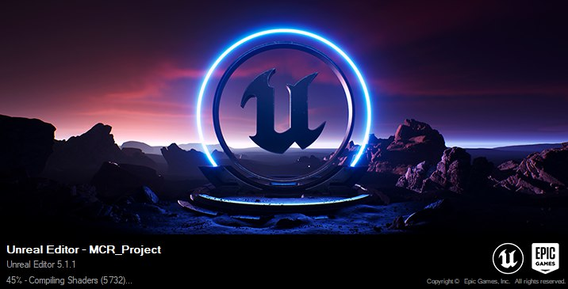

# Ouverture du projet

Une fois l’application ouverte, ouvrez le projet téléchargé par github :

L’application devrait se lancer et d’autres shaders devraient se calculer.

# lancement

Pour lancer la simulation, il suffit de presser sur le bouton play vert situé en haut de la fenêtre.